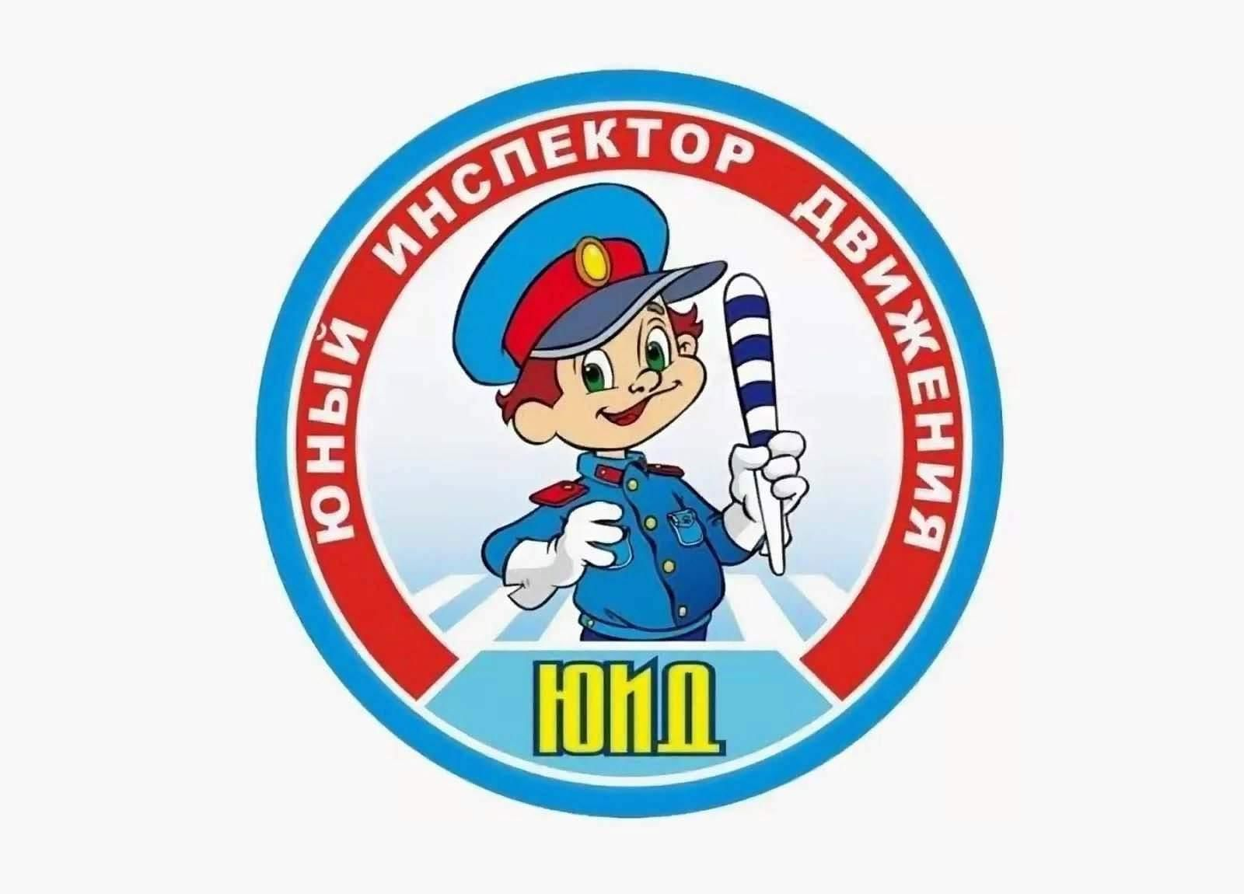

Тисуль, 2025

ЦЕЛЬ: сокращение детского дорожно-транспортного травматизма.

ЗАДАЧИ:
- обучение безопасному поведению детей на улицах и дорогах;
- овладение навыками проведения работы по пропаганде ПДД и организация этой работы среди детей;
- воспитание дисциплинированности и ответственности за свои поступки;
- организация работы с юными велосипедистами;
- развитие значимых для данной деятельности личностных качеств: самостоятельности в принятии решений; убежденности и активности в пропаганде добросовестного выполнения правил дорожного движения, как необходимого элемента сохранения своей жизни; внимательности и вежливости во взаимоотношениях участников дорожного движения; здорового образа жизни и навыка самостоятельного физического совершенства.

РАБОТА ОТРЯДА «РЕГУЛИРОВЩИК»
осуществляется по следующему НАПРАВЛЕНИЮ:
«Профилактика ДТП» - воспитание транспортной культуры безопасного поведения на дорогах детей и подростков и взрослого населения поселка;

ОЖИДАЕМЫЕ РЕЗУЛЬТАТЫ:
1.Повышение уровня знаний детьми основ безопасного поведения на дороге, Правил дорожного движения.
2.Повышение профессиональной компетентности педагогических работников в вопросах профилактической работы с учащимися по безопасности дорожного движения.
3.Сохранение жизни и здоровья детей и подростков, снижение числа дорожно-транспортных происшествий с их участием.
4.Воспитание транспортной культуры безопасного поведения на дорогах детей и подростков.
5.Сокращение правонарушений несовершеннолетними в сфере дорожного движения.

ПЛАН
работы отряда ЮИД «РЕГУЛИРОВЩИК»"

№ | Направление работы | Мероприятие | Сроки
ИЮНЬ
1 | Помощь в реализации комплексной программы «Лето - 2025» | Запись видеороликов, фотоотчеты | В течение месяца
2 | Участие в муниципальном конкурсе «Безопасное колесо 2025» | Подготовка команды ЮИД для участия в конкурсе по безопасности дорожного движения | 02.06.2025г
3 | Мы — юные велосипедисты» | Создание и распрастрание листовок-обращений «Помни это — юный велосипедист!» | 09.06.25г.
4 | «Дорога без опасности с ЮИД». | Раздача информационных буклетов участникам дорожного движения | 17.06.2025г.
ИЮЛЬ
1 | «У светофора нет каникул» | Публикация на официальном госпаблике в ВК Памяток по соблюдению ПДД | Июль, 2025г.
АВГУСТ
1 | «Безопасный маршрут» | Видеосюжет «Мой безопасный маршрут» | Август, 2025г

